**ABSTRAK**

Ach Hendri Baidawi 2024,*Pengembangan Kecerdasan Spiritual Pada Anak Usia Dini Melalui Murottal Bacaan Al-Qur’an Di Sekolah R.A Nurul Ulum Panekkeren Bujur Barat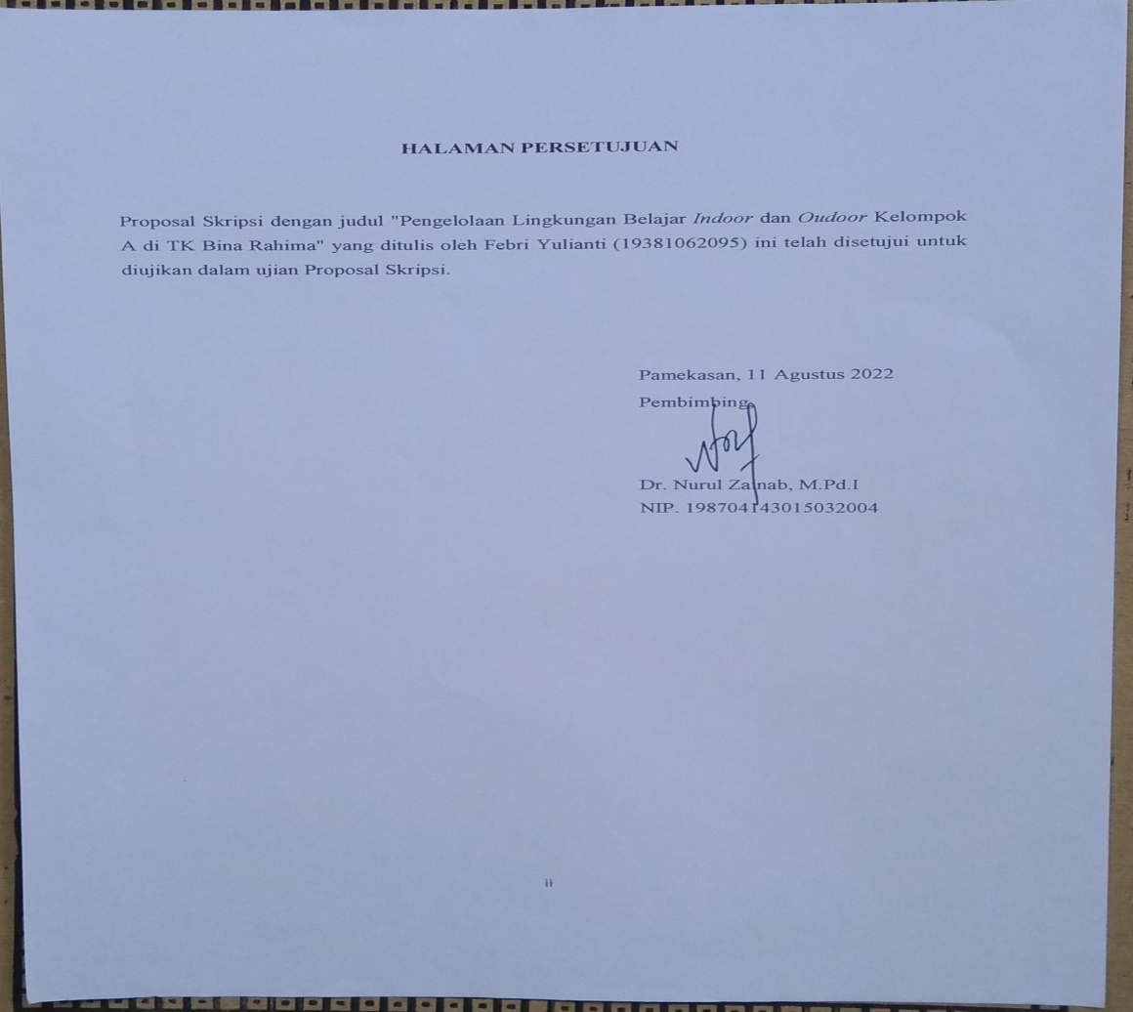,* Skripsi, Program Studi Pendidikan Islam Anak Usia Dini, Fakultas Tarbiyah, Institut Agama Islam Negeri (IAIN) Madura, Dosen Pembimbing Rasidi, M.Pd.I

**Kata Kunci:**, *Murottal Bacaan Al-Qur’an, Pengembangan Kecerdasan Spiritual Anak Usia Dini.*

Konteks penelitian ini berdasarkan observasi awal yang dilakukan, diketahui kegiatan murottal bacaan AL-Qur’an dalam mengembangkan Kecerdasan Spiritual bisa dikatakan cukup baik yang mana dalam proses pembelajarannya anak dibiasakan untuk melakukan kegiatan yang baik tentang keagamaan. Dari uraian tersebut. Penelitian ini bertujuan untuk mendeskripsikan pengembangan kecerdasan spiritual pada anak uasia dini Di Sekolah RA Nurul Ulum Panekkeren Bujur Barat Melalui kegiatan murottal al-qur’an. Dalam penelitian ini terdapat beberapa fokus penelitian yakni: 1. Untuk mengetahui cara mengembangkan kecerdasan spiritual pada anak usia dini melalui Murottal Bacaan Al-Qur’an di sekolah RA Nurul Ulum Panekkeren Bujur Barat, 2. Untuk mendiskripsikan faktor apa saja yang bisa menghambat pengembangan kecerdasar spiritual pada anak usia dini melalui Murottal Bacaan Al-Qur’an di sekolah RA Nurul Ulum Panekkeren Bujur Barat.

Metode penelitian menggunakan pendekatan kualitatif dengan jenis penelitian deskriptif, sumber data penelitian ini adalah kepala sekolah dan guru kelas. Prosedur pengumpulan data yang digunakan yakni dengan cara observasi, wawancara dan dokumentasi. Teknik analisis data melalui tahapan reduksi data, penyajian data dan penarikan kesimpulan.

Hasil penelitian menunjukkan bahwasannya pengembangan kecerdasan spiritual pada anak usia di RA Nurul Ulum Panekkeran Bujur Barat, karena dalam penerapan kegiatan murottal al-qur’an anak terbiasa melakukan yang yang baik, anak terbiasa berwudhuk, anak terbiasa melakukan sholat dhuha dan terbiasa membaca al-qur’an. Dari kegiatan murottal al-qur’an anak terbiasa membaca al-qur’an dengan tajwid dan makhroj yang tepat serta dengan lagu yang indah. Dan diharapkan dari kegiatan tersebuat anak dapat mengamalkan al-qur’an dan bisa menghafalkannya. Faktor pendukung dan penghambat dalam kegiatan murottal al-qur’an di RA Nurul Ulum Panekkeran Bujur Barat, terdapat banyak faktor yakni faktor lingkungan dan keluarga. Kecerdasan menurut ginanjar kecerdasan spiritual sebagai cerminan dari rukun iman yang harus di imani oleh setiap orang yang mengaku islam. Kecerdasan spiritual yang di yakini sebagai kecerdasan yang mampu memfungsikan kecerdasan intelektual dan kecerdasan emosi secara efektif.